EXPLORA BARRANCAS PLUS CHIHUAHUA 2021
Chepe Express

7 días / 6 noches (SLYENT)

CHIHUAHUA – CREEL – DIVISADERO – CEROCAHUI - EL FUERTE – LOS MOCHIS

Salidas temporada baja: viernes y miércoles
Salidas temporada alta: viernes, domingo y miércoles

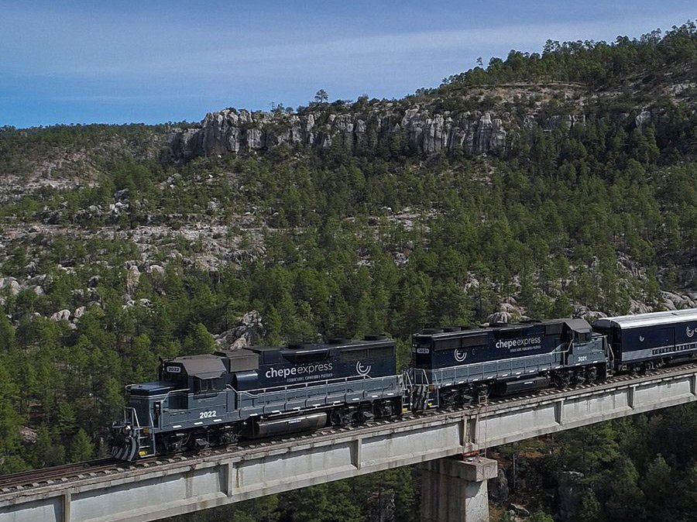
CHIHUAHUA- CREEL – POSADA BARRANCAS - DIVISADERO- EL FUERTE – LOS MOCHIS
DIA 1 CHIHUAHUA
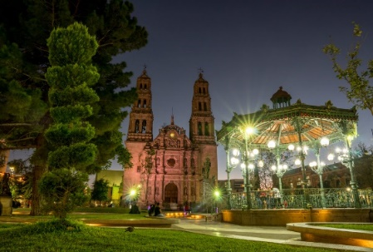
Traslado aeropuerto – hotel, día libre para dar paseo opcional por la ciudad y visitar sus atractivos turísticos como museo Pancho Villa, Quinta Gamero, Calabozo Miguel Hidalgo, centro histórico. Alojamiento.

DIA 2 CHIHUAHUA- CREEL
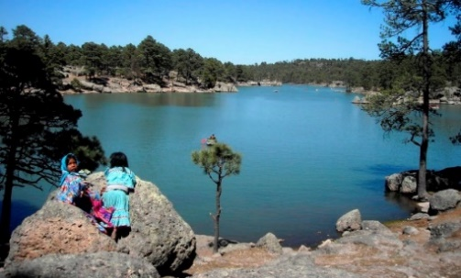
Desayuno, traslado con destino a Creel (cat. turista transporte autobús)
En cat. Superior desayuno incluido y salida transporte terrestre auto o van con Tour incluido Menonitas panorámico (solo cat. Superior) donde se visitará esta hermosa comunidad de alemanes, se podrá entrar de manera opcional al Museo del Queso, Comida opcional en Cuauhtémoc, posteriormente continuaremos con el traslado hacia CREEL, llegada a Creel, Tour Creel básico incluido (solo cat. Superior) visitando Lago Arareko, Valle de los hongos y ranas y misión Jesuita, regreso a Creel. Check in, en Hotel. Tarde libre para caminar por el pueblo, visitar su plazuela, museo y tiendas de artesanías. Alojamiento.

DIA 3 CREEL- DIVISADERO
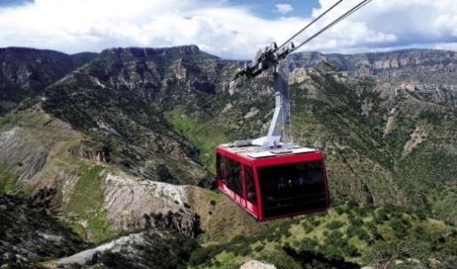
Desayuno incluido, traslado con todo y maletas hacia Divisadero y llegada a tour MIRADORES tour incluido para visitar parque de aventura, y paseo opcional por teleférico y tirolesa, se visitará piedra volada, puente colgante y se podrá degustar de manera opcional las típicas gorditas de Divisadero. Traslado a hotel, Check in, en hotel y descanso. Cena incluida en cat. superior. Alojamiento.

DIA 4 DIVISADERO – CEROCAHUI
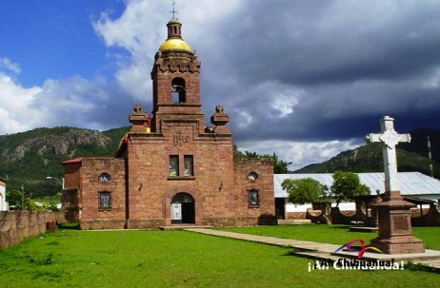
Desayuno incluido, caminata guiada incluida por los alrededores de Barrancas, cueva tarahumara.12:00 pm Traslado terrestre a Cerocahui, Comida incluida, tour opcional en la tarde a Cerro del Gallego con vistas a la Barranca de Urique. Cena incluida. Caminata opcional por el pueblo. Alojamiento.

DIA 5 CEROCAHUI - EL FUERTE
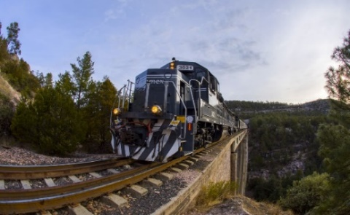
Desayuno incluido, mañana libre para dar tour opcional, y realizar caminata por el pueblo, su misión Jesuita y visitar orfanatorio de niñas tarahumaras. traslado a estación Chepe con
todo y maletas para abordar tren CHEPE EXPRESS con destino a El Fuerte y disfrutar las vistas panorámicas de la Sierra Tarahumara, llegada a El Fuerte, traslado a hotel. Tarde libre para disfrutar de la plazuela, museo y atractivos turísticos del pueblo. Alojamiento.

DIA 6 EL FUERTE - LOS MOCHIS
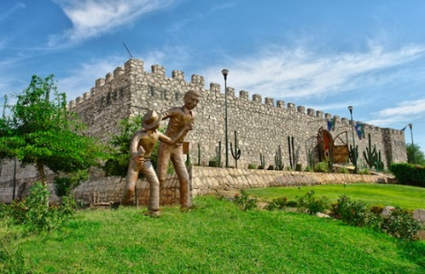
Desayuno incluido, mañana libre. Mañana libre para caminar por el pueblo, traslado a Los Mochis a la hora convenida, llegada a Hotel en Los Mochis, tarde libre paseo opcional por la ciudad como Parque Sinaloa, tour opcional a la bahía de Topolobampo, Maviri y más, alojamiento y descanso.

DIA 7 LOS MOCHIS – LUGAR DE ORIGEN
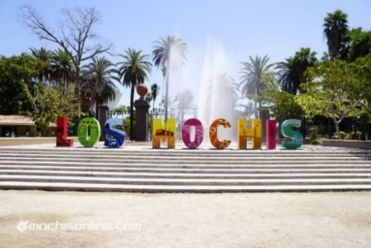
Desayuno opcional, mañana libre, traslado al aeropuerto a la hora convenida (cat. Turista y superior).

Fin de nuestros servicios.

EXPLORA BARRANCAS PLUS
CHIHUAHUA-CREEL–DIVISADERO-CEROCAHUI–EL FUERTE-LOS MOCHIS
7 días, 6 noches
Turista | Superior
INCLUYE:  1 noche Hotel Plaza Chihuahua  1 noche Hotel Sierra Bonita Creel  1 noche Hotel Mansión Tarahumara  1 noche en Hotel Paraíso del oso en Cerocahui  1 noche Hotel Mansión Serrano El Fuerte  1 noche en Los Mochis Hotel América palacio o similares  *Tren chepe EXPRESS Bahuichivo – El Fuerte cat. turista  Traslado apto Cuu- Hotel Cuu  Traslado terrestre autobús Chihuahua- Creel  Traslado terrestre van o auto Creel- Divisadero  Traslado terrestre van o auto Divisadero-Cerocahui  Traslado Estación El Fuerte- Hotel  Traslado Hotel El Fuerte- Hotel Los Mochis  Traslado hotel Los Mochis- aeropuerto  *1 desayuno Chihuahua  *1 desayuno en Creel  *1 desayuno en Divisadero  *1 comida, cena y desayuno en Cerocahui  *1 desayuno en El Fuerte  *Tour Miradores visitando Parque de aventura (no incluye teleférico, tirolesa etc)  *Caminata guiada en Barrancas del Cobre y Cueva Tarahumara  *Traslados en Sierra Tarahumara | INCLUYE:  1 noche Hotel Plaza Chihuahua  1 noche Hotel Villa Mexicana o similares  1 noche Hotel Divisadero  1 noche Hotel Paraíso del Oso en Cerocahui  1 noche hotel La Choza El Fuerte  1 noche en Los Mochis hotel Best Western, Plaza inn, o similares  *Tren chepe EXPRESS Bahuichivo– El Fuerte cat. turista  Traslado apto CUU-Hotel CUU  Traslado terrestre van o auto Chihuahua- Creel  Traslado terrestre van o auto Creel- Divisadero  Traslado terrestre van o auto Divisadero-Cerocahui  Traslado estación El Fuerte- Hotel  Traslado hotel El Fuerte- hotel Los Mochis  Traslado Hotel Los Mochis- aeropuerto  *1 desayuno en Chihuahua  *1 desayuno en Creel  *1 Cena en Divisadero (no incluye bebidas)  *1 desayuno en Divisadero  *1 comida cena y desayuno en Cerocahui  *1 desayuno en El Fuerte  *TOUR campos MENONITAS (panorámico) (no incluye entrada al museo del queso)  *TOUR CREEL básico visitando Lago de Arareko,  Valle de los hongos y ranas, Misión Jesuita, Cueva San Sebastián  *Tour Miradores visitando Parque de aventura (no  incluye teleférico, tirolesa etc)  *Caminata guiada en Barrancas del Cobre y Cueva  Tarahumara  *Traslados en Sierra Tarahumara

EXPLORA BARRANCAS PLUS
Tarifas por persona
 | DOBLE | TRIPLE | CUADRUPLE | SENCILLA | MENOR
Turista | 13175 | 11585 | 10945 | 20180 | 7225
Superior | 17425 | 14560 | 13600 | 23670 | 8820

Tarifa sujeta a cambios. VIGENCIA al 1 de Diciembre de 2021.
Aplica suplemento adicional en temporada alta, puentes, semana santa, verano, temporada navidad y año nuevo.

APLICA SUPLEMENTO ADICIONAL POR TEMPORADA ALTA
NO COMISIONABLES
CAT. TURISTA $550.00 POR PERSONA
CAT. SUPERIOR $750.00 POR PERSONA

NOTAS IMPORTANTES:
*Suplemento adicional opcional por upgrade en TREN CHEPE EXPRESS CAT.
EJECUTIVA $550 pesos p/persona (acceso a BAR y restaurante)

*De 3 a 11 años paga tarifa de MENOR
*Mayor de 12 años paga como ADULTO
LOS PAQUETES NO INCLUYEN: Tours opcionales, alimentos no especificados, o traslados opcionales. Lo no especificado. Seguro de Hospedaje, Vuelos, ENTRADAS A LUGARES EJIDALES e HISTÓRICOS.
NO INCLUYE: Propinas a maleteros, meseros, guías y operadores. Propinas voluntarias a su consideración.
¡RESERVA YA!

Nota: Para garantizar reservación se necesita proporcionar anticipo del 30% del total del Paquete Elegido y en temporada alta se liquida con 25 días de anticipación.

POLÍTICAS DE CANCELACIÓN PARA TOURS: En el caso de los Tours las cancelaciones tienen un cargo del 10%. Entre 29 y 14 días se cobrarán 25% de cargo por persona. Entre 13 y 5 días se cobrarán cargos del 50%. Dentro de las 96 horas antes de la salida los cargos serán la totalidad del importe del viaje. Los boletos de tren no son rembolsables en ningún caso. Tarifa sujeta a cambios. VIGENCIA al 1 de Diciembre de 2021.
Aplica suplemento adicional en temporada alta, puentes, semana santa, verano, temporada navidad y año nuevo.

PRECIOS SUJETOS A CAMBIO SIN PREVIO AVISO Y SUJETOS A DISPONIBILIDAD

